Утверждена
____________________________________________
(наименование документа об утверждении, включая
____________________________________________
наименования органов государственной власти или
____________________________________________
органов местного самоуправления, принявших решение об утверждении схемы или подписавших соглашение о перераспределении земельных участков)
от __________________ № ____________
СХЕМА
расположения земельного участка или земельных участков на кадастровом плане территории

Условный номер земельного участка -
(указывается в случае, если предусматривается образование двух и более земельных участков)
Площадь земельного участка 1832 м²
(указывается проектная площадь образуемого земельного участка, вычисленная с использованием федеральной государственной географической информационной системы, обеспечивающей функционирование национальной системы пространственных данных, которой является федеральная государственная географическая информационная система "Единая цифровая платформа "Национальная система пространственных данных" <1> (далее - информационная система), или иных технологических и программных средств с округлением до 1 квадратного метра. Указанное значение площади земельного участка может быть уточнено при проведении кадастровых работ не более чем на десять процентов)
Обозначение характерных точек границ |  | Координаты, м  (указываются в случае подготовки схемы расположения земельного участка с использованием технологических и программных средств, в том числе размещенных на официальном сайте. Значения координат, полученные с использованием указанных технологических и программных средств, указываются с округлением до 0,01 метра)
 |  | X | Y
1 |  | 2 | 3
1 |  | 345238.46 | 1406159.16
2 |  | 345236.00 | 1406154.96
3 |  | 345233.66 | 1406156.10
4 |  | 345224.16 | 1406160.81
5 |  | 345225.32 | 1406163.25
6 |  | 345229.79 | 1406174.31
7 |  | 345229.87 | 1406174.70
8 |  | 345229.39 | 1406175.55
9 |  | 345214.30 | 1406184.76
10 |  | 345230.67 | 1406220.92
11 |  | 345257.20 | 1406209.76
12 |  | 345257.76 | 1406209.63
13 |  | 345253.18 | 1406198.46
14 |  | 345246.96 | 1406184.66
15 |  | 345244.29 | 1406178.08
16 |  | 345243.90 | 1406177.12
17 |  | 345246.30 | 1406175.36
18 |  | 345239.33 | 1406159.60
1 |  | 345238.46 | 1406159.16
19 |  | 345240.97 | 1406163.69
20 |  | 345242.34 | 1406166.77
21 |  | 345237.54 | 1406169.02
22 |  | 345236.02 | 1406166.06
19 |  | 345240.97 | 1406163.69
23 |  | 345245.15 | 1406183.31
24 |  | 345245.15 | 1406183.61
25 |  | 345244.85 | 1406183.61
26 |  | 345244.85 | 1406183.31
23 |  | 345245.15 | 1406183.31
27 |  | 345222.59 | 1406162.49
28 |  | 345227.61 | 1406174.29
29 |  | 345216.38 | 1406181.15
30 |  | 345217.51 | 1406177.05
31 |  | 345215.41 | 1406173.74
32 |  | 345213.04 | 1406169.19
33 |  | 345213.94 | 1406166.20
27 |  | 345222.59 | 1406162.49
34 |  | 345228.82 | 1406221.69
35 |  | 345223.19 | 1406224.04
36 |  | 345220.93 | 1406218.58
37 |  | 345208.12 | 1406186.72
38 |  | 345212.11 | 1406184.78
34 |  | 345228.82 | 1406221.69
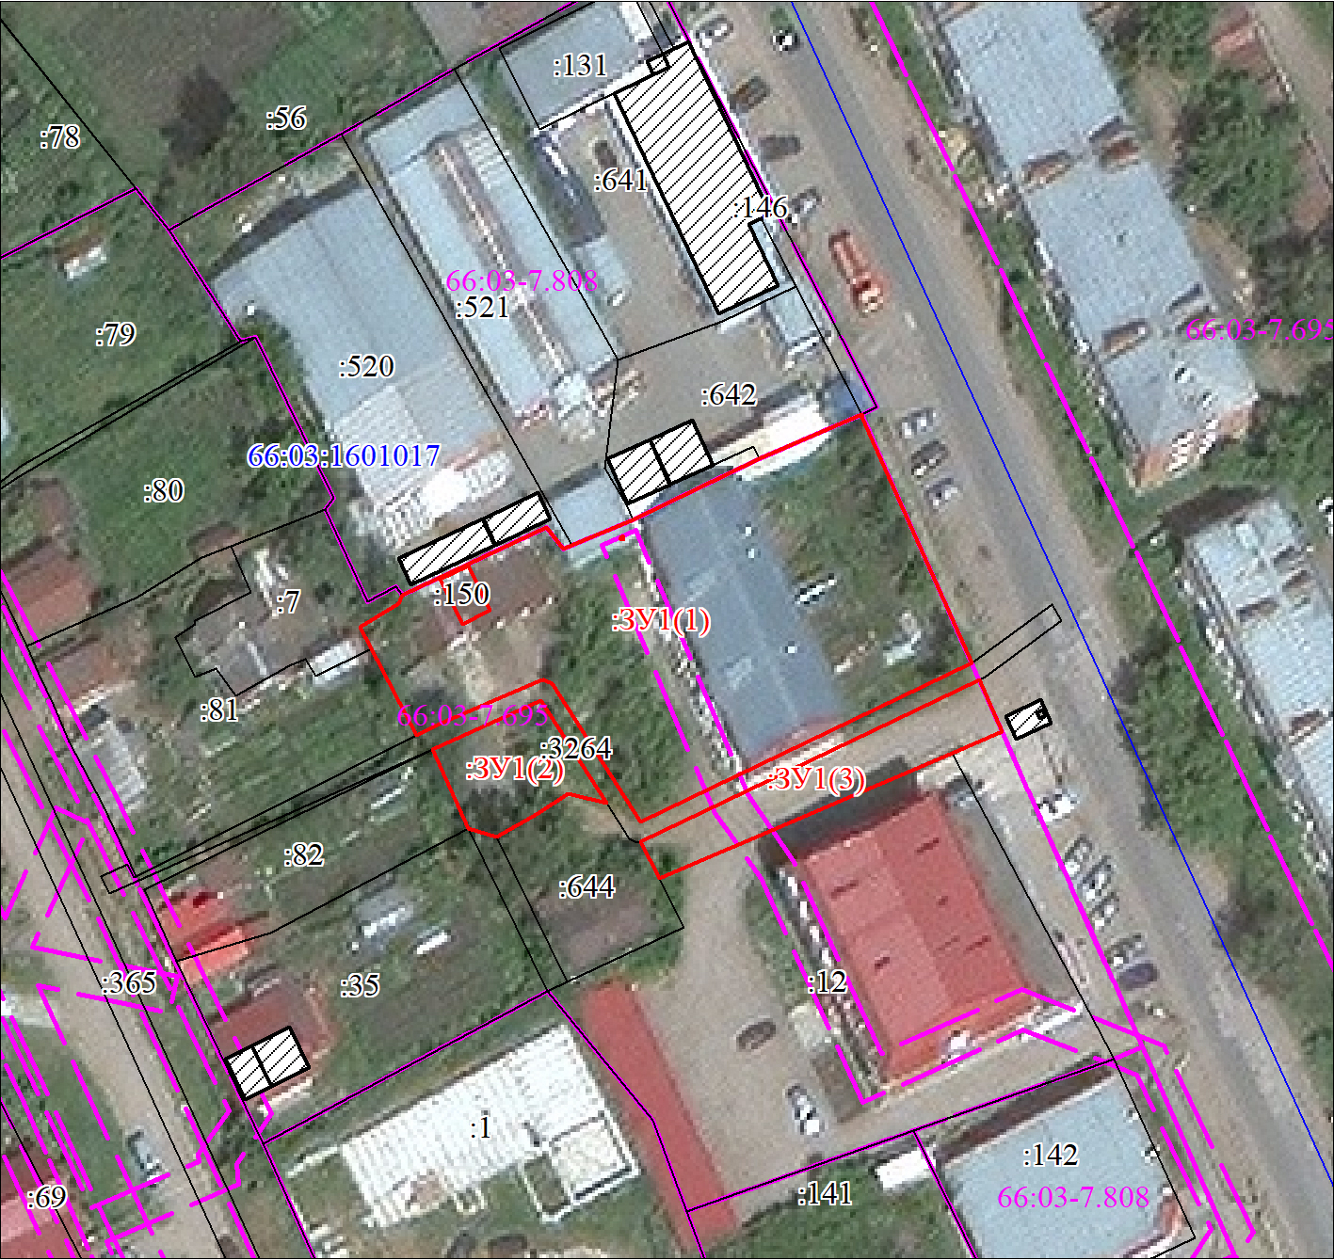
МСК-66, зона 1
Масштаб 1:800
Условные обозначения:
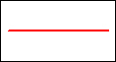 | Часть границы, местоположение которой определено при выполнении кадастровых работ
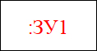 | Надписи вновь образованного земельного участка
 | Объект капитального строительства
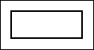 | Часть границы, сведения ЕГРН о которой позволяют однозначно определить ее положение на местности
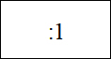 | Надписи кадастрового номера земельного участка
 | Граница охранной зоны
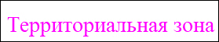 | Обозначение границы охранной зоны
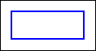 | Граница кадастрового квартала
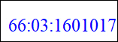 | Обозначение кадастрового квартала

